Дата 18.01.2023

Клас 8- Б

Урок Трудове навчання Вчитель: Капуста В.М.

**Тема.Основи комбінаторики. Види годинників. Аналіз моделей-аналогів. Графічне зображення.**

**Проєкт « Корпус годинника в техніці декупаж».**

**Мета:**

формувати вміння виконувати технологічні операції, забезпечити засвоєння учнями знань про метод проєктування-метод комбінаторики;

*спілкування державною мовою:* обговорювати питання, пов’язані з реалізацією проєкту, ділитися власними думками, ідеями, коментувати та оцінювати власну діяльність та діяльність інших;

розвивати образне мислення та творчу уяву, вміння аналізувати, порівнювати, узагальнювати та робити висновки;

виховувати потребу проявити себе в різноманітних видах творчої діяльності; виховувати прагнення до досконалості виробів та вміння застосовувати одержанні знання на практиці.

**Матеріал до уроку**

**1.Загальні правила для учнів**

1. При роботі завжди дотримуйся правил безпеки життєдіяльності.

2. Інструмент використовуй за призначенням, не працюй несправним і тупим інструментом.

3. Різальні інструменти повинні зберігатися лише в спеціально обладнаних папках у відведеному місці.

4. Під час робочого процесу не відволікайся на сторонні справи, не розмовляй, будь зосередженим.

5. У процесі роботи дотримуйся порядку на робочому місці, а після роботи акуратно прибери його.

**ІІ. Метод комбінаторики**

Із попередніх класів ти вже знаєш, що за допомогою творчих методів проєктування — ***фантазування, біоформам, фокальних об'єктів*** — людина може навчитися творити, спрямовувати думки Процес творчості — це пошук.

Щоб іти в ногу з часом, створювати, на перший погляд, нереальні нові предмети, дизайнери у процесі проектування застосовують метод комбінаторики, який суттєво посилює творчу фантазію.

***Комбінаторика*** — це метод проектування, у якому застосовують різні прийоми компонування структурних елементів у цілісну композицію виробу. Термін комбінаторика походить від латинського слова combination — з’єднання.

Нас оточує нескінченна кількість різноманітних форм. Водночас світ, у якому ми живемо, влаштований дуже економно: багато форм -це поєднання одних і тих самих елементів.

До природного формоутворення близький такий метод проєктування, як комбінаторика -вона дає можливість багато разів і по-різному використовувати елементи конструкції.

Як зауважив американський архітектор, творець одного з перших хмарочосів Луїс Генрі Салліван, «три елементарні форми - стовп, поперечина й арка... лише три букви, з яких розрослось мистецтво архітектури - мова така велична й чудова, що людина з покоління в покоління оприявнює з її допомогою мінливий потік думок».

Бджолині стільники мають єдиний конструктивний елемент у формі шестигранної призми. У конструкціях з тісно зімкнених правильних шестикутників чи шестигранників витрачається найменше матеріалів. Стільникову конструкцію покладено в основу сонячних батарей космічних станцій, що дозволяє з мінімальною масою досягати великих розмірів за площею.

Качан кукурудзи - джерело комбінаторних рішень для висотних споруд.

Модульні будинки майже повністю виготовляють на заводі. Окремі елементи привозять на місце будівництва, встановлюють на фундаментах і збирають. Таким чином споруджують не тільки житлові, а й промислові об’єкти.

**ІІІ. Види годинників:**

1. **Класичні старовинні**. Оскільки батьківщина цих моделей — Англія, зовні вони нагадують вежу «Біг Бен». Виконуються з темного дерева або шпону зі скляними дверцятами.
2. **Інтер’єрні.** Матеріалами для їх виготовлення служать дерево або фанера. Форма і колір таких годин повністю залежать від стилю інтер’єру і дизайну приміщення.
3. **Сучасні.** Зовнішній вигляд таких моделей може бути найрізноманітнішим, наприклад, нагадує вуличний ліхтар або телефонну будку. В якості матеріалів для виготовлення можуть використовуватися: дерево, метал, пластик, скло або їх поєднання.

**ІV.Практична робота** *(робота у зошиті)*

**Аналіз моделей - аналогів**

**Дібрати моделі-аналоги, зробити їх аналіз (за таблицею).**

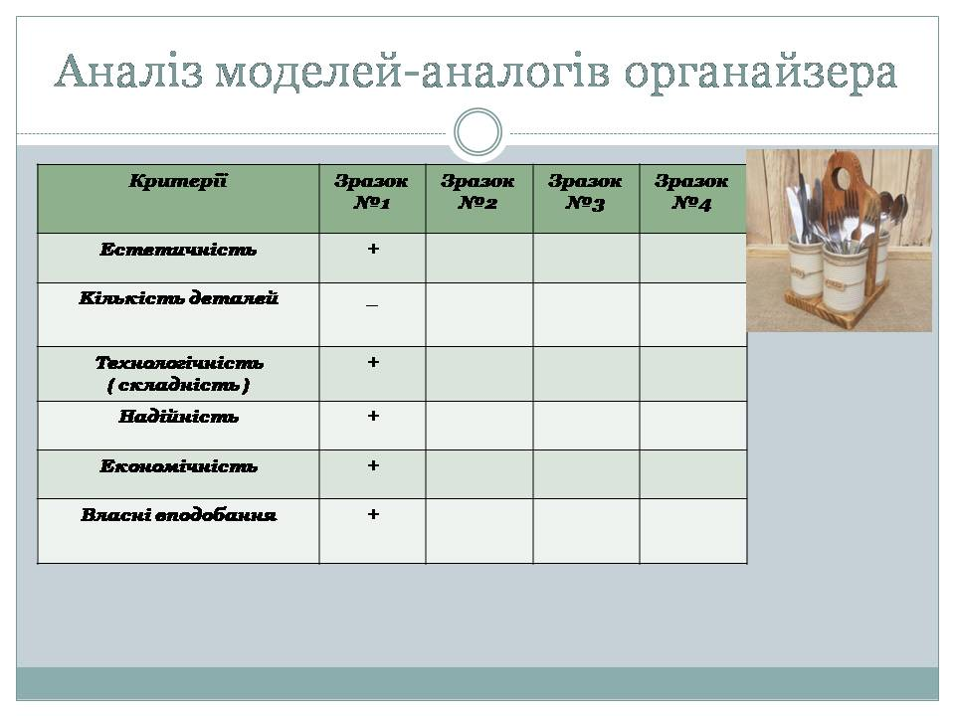

**V. Домашнє завдання.**

Опрацювати опорний конспект.

Дібрати і проаналізувати моделі –аналоги.

Розробити ескіз виробу.

**Зворотній зв’язок:**

освітня платформа **Human** або ел. пошта [valentinakapusta55@gmail.com](mailto:valentinakapusta55@gmail.com)